Дата: 23.02.22

Клас: 3 – Б

Предмет: ЯДС

Вчитель: Лисенко О. Б.

Тема: **Як зміцнювати своє здоров'я.**

**Мета**: продовжувати формування вміння дотримуватися розпорядку дня, слідкувати за своїм здоров’ям; формувати позитивне ставлення до виконання фізичних вправ як запоруки здоров’я; виховувати прагнення до здорового способу життя; продовжувати вчити виявляти пізнавальну активність на уроках, співпрацювати і взаємодіяти з іншими у різних ситуаціях (навчання, гра); продовжувати формувати вміння працювати у спільноті, дотримуючись правил; виховувати дружні стосунки в класі, спільноті, розвивати увагу, мислення, мовлення.

**Хід уроку**

**Користуйтеся презентацією під час опрацювання даної теми уроку.**

**1. Організаційний момент.**

***Приготуйте, будь ласка, все, що потрібно для уроку:***

***підручник, зошит, ручку, олівці.***

***Старанно працюйте. Не забувайте робити хвилинки відпочинку та релаксації під час уроку.***

**2. Актуалізація опорних знань**

***1)* Фенологічні спостереження. Вправа «Синоптик».**

***Дайте характеристику сьогоднішньому дню.***

**2) Поміркуйте та пригадайте.**

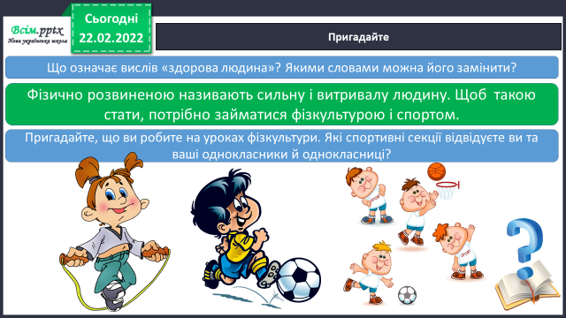

**3. Повідомлення теми уроку.**

***Що ж потрібно робити аби зміцнити своє здоров’я?***

***Саме про це ми будемо говорити сьогодні на уроці.***

**4. Вивчення нового матеріалу.**

**1)Робота з підручником.**

***Прочитайте параграф на ст.59.***

**2) Створіть павутинку слів до сполучення ФІЗИЧНІ ВПРАВИ**

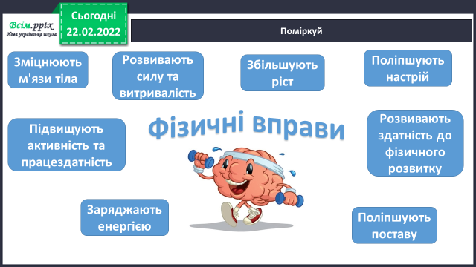

**3) Гра-змагання.**

**Наведіть якомога більше прикладів спортивних ігор.**

**4) Робота з підручником.**

***Прочитайте імена відомих спортсменів та розгляньте їх фото ст. 59 – 60.***

Кого із цих спортсменів ви знаєте?

У яких видах спорту вони здобули найбільші перемоги?

**5) Перегляньте відео за посиланням:**

<https://www.youtube.com/watch?v=6a26F7lznMQ>

**5. Закріплення вивченого.**

**Робота з підручником.**

***Прочитайте матеріал на ст. 60 – 61. Дізнайтеся більше про ПАРАЛІМПІЙСЬКІ ІГРИ та їх учасників.***

**6. Підсумок**

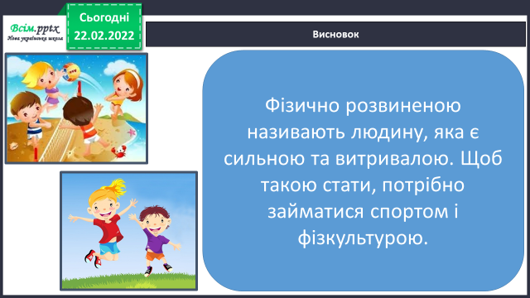1) Висновок.

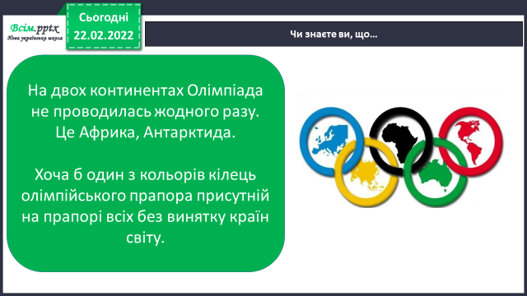2) Чи знаєте ви, що…

**3) Домашнє завдання.**

**Підручник ст. 59-62, дати відповіді на питання.**

**Підготуйте проєкт ( у довільній формі) на тему «Гордість країни»**

**про одного зі спортсменів або спортсменок України.**

4) Вправа «Загадкові листи». Обери лист та оціни свою роботу під час уроку.

